FIFA renforce les exigences pour la certification du gazon pour terrains de football
Le gazon synthétique Polytan est le premier au monde à être certifié selon le manuel 2015 de la FIFA
Le premier terrain en gazon synthétique à porter un label de qualité FIFA Quality Pro selon les critères renforcés du manuel d’essai 2015 de la FIFA provient de Polytan. Polytan fabrique des systèmes de gazons synthétiques dans le monde entier et est FIFA Preferred Producer depuis déjà 2011. Les règles plus strictes conformément aux critères de qualité du manuel 2015 de la FIFA sont entrées en vigueur au 1er janvier 2017. Celles-ci constituent depuis lors l’unique procédé d’essai valable pour la certification des terrains de football avec les marques de qualité FIFA Quality et FIFA Quality Pro et s’appliquent ainsi également pour les essais sur site du procédé de certification.
Le terrain récompensé du label de qualité FIFA Quality Pro selon les exigences renforcées se trouve à l’Aminess Football Center dans la ville côtière de Novigrad, en Croatie. C’est là que le 23 décembre 2016, Polytan, en collaboration avec son partenaire Maxmar Grupa, a installé le gazon de football synthétique premium LigaTurf RS Pro II CoolPlus avec les granules de remplissage Bionic Fibre et une couche élastique massive installée sur site. Réalisée selon les nouveaux critères de la FIFA début février, la certification confirme que la surface de jeu répond aux normes les plus élevées en termes de qualités de jeu, de sécurité, de durée de vie et d’exécution de travaux de construction. De plus, pour l’Aminess Football Club de Novigrad, le certificat FIFA Quality Pro est aussi une condition préalable pour accueillir des matches nationaux reconnus ainsi et les rencontres de clubs internationaux et confirme par la même occasion la qualité élevée du gazon synthétique par la fédération mondiale de football.
Les critères stricts du manuel 2015 de la FIFA concernent principalement les exigences des certifications FIFA Quality Pro pour les stades de football dans le domaine professionnel. Les exigences des joueurs et des associations professionnels dans les meilleures ligues sont donc prises en compte. Avec son introduction, la fédération mondiale de football a aussi mis fin aux anciennes routines de certification et aux certificats FIFA Recommended 1 Star et FIFA Recommended 2 Star.
Le contrôle de qualité d’un gazon synthétique doit être effectué en deux étapes par des instituts d’essai indépendants accrédités par la FIFA. Dans un premier temps, avant même son installation, un test en laboratoire permet de vérifier si le gazon synthétique est adapté pour le football ainsi que d’autres critères de qualité. Dans un deuxième temps, l’essai sur le terrain est effectué sur la surface installée et prête à l’emploi et constitue la seule base valable pour la certification. Le laboratoire Lehmacher|Schneider GmbH & Co.KG d’Osnabrück accrédité par la FIFA a été responsable de l’essai indépendant dans la ville croate de Novigrad.
Tous les systèmes de gazon de football de Polytan répondent aux exigences du test en laboratoire de la FIFA et peuvent donc être spécifiés par les exploitants des stades, les clubs et les communes cherchant à obtenir une qualification FIFA. De plus, Polytan dispose de la plus grande expérience dans le monde entier dans le domaine des terrains de football certifiés et recertifiés conformément à l’ancienne et à la nouvelle norme FIFA et développe également en permanence ses produits sur la base des connaissances acquises. www.polytan.com

Légendes des photographies, toutes : Maxmar Grupa
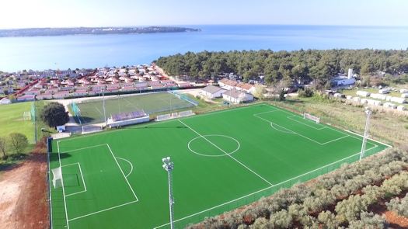
Polytan_Novigrad_01.jpg
Le premier gazon synthétique Polytan qui a été certifié selon les critères renforcés du manuel d’essai 2015 de la FIFA avec le label de qualité FIFA Quality Pro, se trouve à l’Aminess Football Club, dans la ville croate de Novigrad.

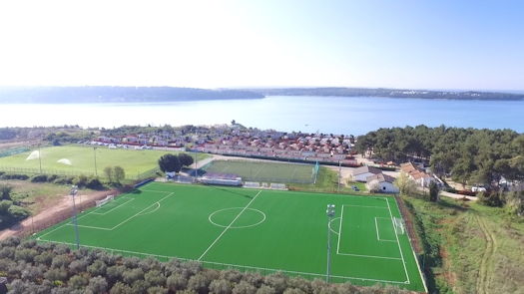
Polytan_Novigrad_02.jpg
Début février 2017, à Novigrad, un laboratoire indépendant accrédité par la FIFA a réalisé avec succès un essai sur le terrain selon les critères renforcés du manuel d’essai 2015 de la FIFA.

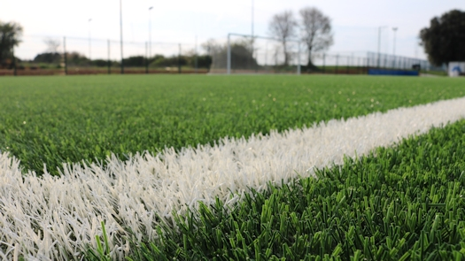
Polytan_Novigrad_03.jpg
Afin de répondre aux exigences du football professionnel, le système de gazon synthétique LigaTurf RS Pro II CoolPlus de Novigrad a été installé avec les granules de remplissage organiques Bionic Fibre.

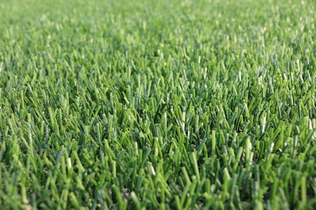
Polytan_Novigrad_04.jpg
Les filaments lisses avec deux teintes de vert permettent d’obtenir des qualités de jeu naturelles et procurent au gazon synthétique un aspect à la fois frais et naturel.

Polytan GmbH :
Faire le meilleur revêtement au service des exploits sportifs, tel est l'idéal que poursuit Polytan depuis 1969. En gardant en permanence l'œil sur les dernières découvertes dans le champ de la médecine du sport, le spécialiste en revêtements pour sports d'extérieur n'a de cesse de perfectionner ses systèmes de revêtements synthétiques et de gazon synthétique. Aujourd'hui, les terrains en gazon synthétique ont non seulement des propriétés semblables à celles de l’herbe naturelle, mais ils offrent aussi d'excellentes qualités de jeu. La gamme des revêtements synthétiques de qualité supérieure va des revêtements amortissants et absorbeurs de chocs aux revêtements pour piste de vitesse, en passant par les terrains tout temps polyvalents. Outre le développement, la fabrication et la pose de ses propres revêtements sportifs, la gamme de services fournie par Polytan comprend aussi le marquage des lignes, les réparations, le nettoyage et l'entretien. Tous les produits répondent aux normes nationales et internationales actuellement en vigueur et sont dûment certifiés par les fédérations sportives internationales telles que la FIFA, le FIH, le World Rugby et l'IAAF.

Coordonnées de l’agence :
Seifert PR GmbH (GPRA)
Barbara Mäurle
Zettachring 2a
70567 Stuttgart
0711 / 77918-26
barbara.maeurle@seifert-pr.de

Coordonnées de la société :
Polytan GmbH
Tobias Müller
Gewerbering 3
86666 Burgheim
08432 / 8771
tobias.mueller@polytan.com

